SỞ GIÁO DỤC VÀ ĐÀO TẠO  TỈNH QUẢNG NAM | KỲ THI TUYỂN SINH VÀO LỚP 10  THPT CHUYÊN, PTDTNT TỈNH  NĂM HỌC 2023 - 2024
HDC CHÍNH THỨC  (Hướng dẫn chấm có 03 trang) | HƯỚNG DẪN CHẤM MÔN HÓA HỌC

Câu 1. (2,0 đ)
1.1 | A là KCl; B là Cl₂; D là NaOH; E là CuCl₂;  X là Cu(OH)₂; Y là CuO; R là Cu;
 | (1) ${2KClO}_{3} \underset{→}{{MnO_{2}, t}^{o}} 2KCl+{3O}_{2}$  (2) $2KCl \underset{→}{đpnc} 2K+{Cl}_{2}$  (3) Cl₂ + 2NaOH → NaCl + NaClO + H₂O  (4) Cu + Cl₂$\underset{→}{t^{o}}{CuCl}_{2}$  (5) CuCl₂ + 2NaOH → Cu(OH)₂ + 2NaCl  (6) ${Cu(OH)}_{2} \underset{→}{t^{o}} CuO+H_{2}O$  (7) ${CuO+H}_{2}\underset{→}{t^{o}}Cu+H_{2}O$  (8) Cu + 2AgNO₃ → Cu(NO₃)₂ + 2Ag | 1 đ
1 đến 2 phương trình đúng: 0,25 đ; 3 đến 4 phương trình đúng: 0,5 đ
5 đến 6 phương trình đúng: 0,75 đ; 7 đến 8 phương trình đúng: 1 đ
4 lỗi cân bằng hoặc điều kiện: trừ 0,25 đ
1.2a | TN3 sai. | 0,25 đ
 | Chỉ có 1 trường hợp (Na₂CO₃) vừa có phản ứng tạo kết tủa, vừa có phản ứng sủi bọt khí với các lọ còn lại nên TN2 hoặc TN3 sai.  Ở TN1, lọ (3) khi cho vào các dụng dịch còn lại không có hiện tượng sủi bọt khí, hay kết tủa ⇒ lọ (3) là NaOH.  TN3 có tạo kết tủa ở lọ 3 nên TN3 sai. | 0,25 đ
1.2b | (1) – Na₂CO₃; (2) – BaCl₂; (3) – NaOH; (4) – HCl;  Xác định đúng 1 đến 2 mẫu được 0,25 đ.  Xác định đúng 4 mẫu được 0,25 đ. | 0,5 đ

Câu 2. (1,75 đ)
2.1 | - Cho nước vào cốc, thêm vào lượng dư muối ăn, khuấy đều, để lắng. (Nếu muối tan hết thì tiếp tục thêm đến khi còn một phần muối không tan).  - Gạn hoặc lọc lấy phần dung dịch. | 0,25đ
 | Không nên sử dụng trực tiếp để “súc họng” hay ngậm để vệ sinh răng miệng. | 0,25đ
 | Vì nồng độ muối cao gây tổn thương cho da ở khoang miệng và cổ họng. | 0,25đ
2.2a | Muối cacbonat + 2HCl → Muối clorua + CO₂ + H₂O | 0,25đ
 | n_{CO2} = 0,15 mol  ⇒ n_{H2O} = 0,15 mol ⇒ n_{HCl} = 0,3 mol  BTKL: m_{cacbonat} + m_{HCl} = m_{clorua} + m_{CO2} + m_{H2O}  ⇒ 12,4 + 36,5.0,3 = m_{clorua} + 0,15.44 + 0,15.18  ⇒ m_{clorua} = 14,05 gam. | 0,25đ
2.2b | BTC: n_{muối cacbonat} = n_{CO2} = 0,15 mol ⇒ $\overline{M}$_{muối cacbonat} = $\frac{12,4}{0,15}$ = 82,67 | 0,25đ
 | Vì M_{M2CO3} < 82,67 < M_{MCO3} ⇒ Chỉ có muối Li₂CO₃ (M = 74) < 82,67  Vậy kim loại hóa trị I là Li. | 0,25đ

Câu 3. (2,0 đ)
3.1 | TN1: Sau một thời gian, cân lệch về phía dung dịch H₂SO₄ đặc (bên trái). | 0,25đ
 | Do H₂SO₄ đặc háo nước nên hút nước trong không khí ẩm, làm tăng khối lượng dung dịch bên phía trái. | 0,25đ
 | TN2: Xuất hiện kết tủa trắng hơi xanh, sau chuyển dần sang đỏ nâu. | 0,25đ
 | FeSO₄ + 2NaOH → Fe(OH)₂ + Na₂SO₄.  4Fe(OH)₂ + O₂ + 2H₂O → 4Fe(OH)₃.  * HS viết đủ 2 phương trình mới ghi 0,25 đ (bỏ qua cân bằng). | 0,25đ
3.2a | B chỉ chứa 1 chất ⇒ đó là Ag. Al hết, AgNO₃ dư hoặc vừa hết.  ⇒ tất cả Al chỉ phản ứng với AgNO₃ (AgNO₃ có thể còn dư).  Al + 3AgNO₃ → Al(NO₃)₃ + 3Ag.  x 3x  ⇒ 3x ≤ z | 0,25đ
3.2b | B chứa 2 chất ⇒ đó là Ag, Cu. Al hết, Cu(NO₃)₂ dư hoặc vừa hết.  ⇒ Al phản ứng với AgNO₃ và Cu(NO₃)₂.  Al + 3AgNO₃ → Al(NO₃)₃ + 3Ag.  $\frac{z}{3}$ z  2Al + 3Cu(NO₃)₂ → 2Al(NO₃)₃ + 3Cu.  (x - $\frac{z}{3}$) $\frac{3}{2}$(x - $\frac{z}{3}$)  ⇒ $\frac{3}{2}$(x - $\frac{z}{3}$) ≤ y ⇒ 3x – z ≤ 2y  * HS viết đúng, đủ 2 phương trình mới ghi 0,25 đ. | 0,25đ  0,25đ
3.2c | B chứa 3 chất ⇒ đó là Ag, Cu, Al_{dư}, AgNO₃ và Cu(NO₃)₂ hết.  ⇒ Al phản ứng với AgNO₃ và Cu(NO₃)₂ ⇒ 3x > z + 2y | 0,25đ

Câu 4. (2,25 đ)
4.1 | C_{x}H₁₀₄₄₇N_{y}O_{z}S_{t} ⇒ %H = 7,004%  %C : %H : %N : %O : %S = 54,387 : 7,004 : 16,360 : 21,562 : 0,687  x : 10447 : y : z : t = 6760 : 10447 : 1743 : 2010 : 32  CTPT là C₆₇₆₀H₁₀₄₄₇N₁₇₄₃O₂₀₁₀S₃₂. | 0,25đ  0,25đ
4.2a | Có 4 sản phẩm chứa 1 nhóm chức este trong phân tử.  Có 7 sản phẩm có 2 nhóm chức este trong phân tử. | 0,25đ  0,25đ
4.2b | Có 6 sản phẩm có 3 nhóm este trong phân tử.  Viết đúng 2 đến 4 công thức ghi 0,25 đ.  Viết đúng 5 đến 6 công thức ghi 0,5 đ. | 0,5đ
4.3 | Đồ thị trong thí nghiệm (3) có hệ số góc lớn nhất. | 0,25đ
 | Gọi T là tỉ lệ số mol kết tủa tạo thành so với số mol chất thêm vào.  Thí nghiệm (1) Thêm từ từ dung dịch Ba(OH)₂ vào dung dịch AlCl₃ dư.  3Ba(OH)₂ + 2AlCl₃ → 2Al(OH)₃ + 3BaCl₂ ⇒ T = 2/3.  (2) Hấp thụ khí CO₂ vào dung dịch Ca(OH)₂ dư.  CO₂ + Ca(OH)₂ → CaCO₃ + H₂O ⇒ T = 1/1.  (3) Nhỏ dung dịch BaCl₂ vào dung dịch AgNO₃ dư.  BaCl₂ + 2AgNO₃ → 2AgCl + Ba(NO₃)₂ ⇒ T = 2/1.  (4) Cho dung dịch NaOH vào dung dịch MgSO₄ dư.  2NaOH + MgSO₄ → Mg(OH)₂ + Na₂SO₄ ⇒ T = 1/2.  Hệ số góc tỉ lệ thuận với độ lớn của góc α.  T tỉ lệ thuận với α ⇒ Thí nghiệm (3) có hệ số góc lớn nhất. | 0,25đ  0,25đ
Hoặc  HS vẽ đồ thị | 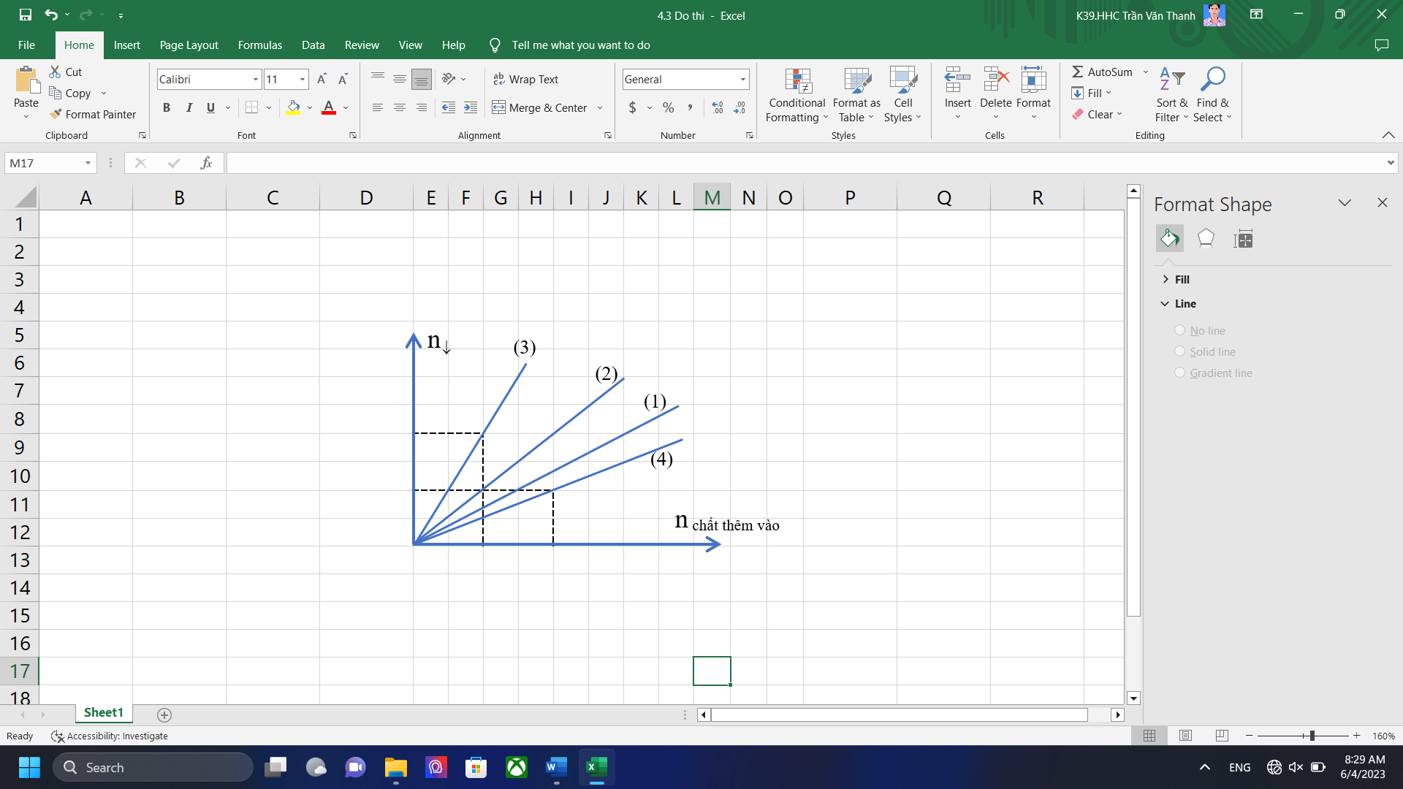  Hệ số góc tỉ lệ thuận với độ lớn của góc α.  Thí nghiệm (3) có góc α lớn nhất nên hệ số góc lớn nhất. | 0,25đ  0,25đ

Câu 5. (2,0 đ)
5.1 | Đặt n_{CH4} = x ; n_{C2H6} = y ⇒ x + y = 0,2 (1)  TH1: Sản phẩm sinh ra chỉ có CaCO₃  CaCO₃ 0,24 mol ⇒ BTC: n_{CO2} = x + 2y = 0,24 mol (2)  Từ (1) (2) ⇒ x = 0,16 và y = 0,04 mol.  %V_{CH4} = $\frac{0,16}{0,2}.100\%$ = 80%  TH2: Sản phẩm sinh ra có CaCO₃ và Ca(HCO₃)₂  n_{Ca(OH)2} = 0,26 mol ⇒ n_{Ca(HCO3)2} = 0,02 mol  ⇒ BTC: n_{CO2} = x + 2y = n_{CaCO3} + n_{Ca(HCO3)2} = 0,28 mol (3)  Từ (1) (3) ⇒ x = 0,12 và y = 0,08 mol.  %V_{CH4} = $\frac{0,12}{0,2}.100\%$ = 60% | 0,25đ  0,25đ  0,25đ  0,25đ
5.2a | Năng lượng do tinh bột cung cấp/1 ngày = 2500 x 60% = 1500 (calo)  Khối lượng gạo cần cung cấp cho 1 ngày = (1500 : 4) . $\frac{100}{95}$ = 394,74 g. | 0,25đ  0,25đ
5.2b | Lợi ích của xenlulozơ đối với cơ thể:  - Tăng cường nhu động ruột, kích thích tiêu hóa.  - Làm tăng kích thước và làm mềm phân, kích thích và làm dễ đại tiện.  - Tạo cảm giác no, giúp hạn chế ăn (tốt cho các trường hợp thừa cân, béo phì).  - Hạn chế ung thư.  * Hs nêu được 1 đến 2 ý đúng ghi 0,25đ.  * Hs nêu được 3 ý đúng trở lên ghi 0,5đ. | 0,25đ  0,25đ
Trường hợp HS làm cách khác đúng thì vẫn ghi điểm tối đa.

